Objetivos, metas e indicadores de desempenho
Terceiro trimestre de 2020

Criada em 1967, para atender às demandas pelo desenvolvimento da pesquisa científica e tecnológica e fortalecer a engenharia nacional, a Financiadora de Estudos e Projetos (Finep) é uma empresa pública do Governo Federal, vinculada ao Ministério da Ciência, Tecnologia e Inovações (MCTI). Tem por finalidade apoiar estudos, projetos, programas de interesse para o desenvolvimento econômico, social, científico e tecnológico do País, considerando metas e prioridades estabelecidas pelo Governo Federal.

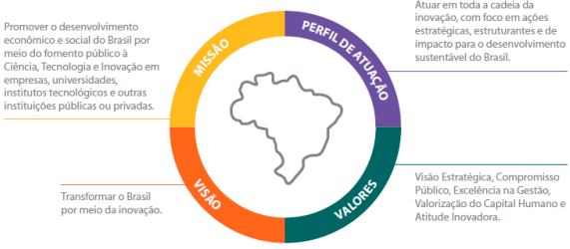

A missão, visão, valores e perfil de atuação da Finep estão definidos no Plano de Gestão Estratégica 2010-2025. A construção das diretrizes norteadoras e dos objetivos estratégicos para 2020 foi baseada nestas premissas e também em outros documentos de Governo, tais como: o Plano plurianual (PPA 2020-2023), a Estratégia nacional de ciência, tecnologia e inovação (ENCTI 2016-2022) e as Diretrizes estratégicas do MCTI, além da análise dos riscos e oportunidades avaliados para um período de cinco anos.

Objetivos estratégicos 2020

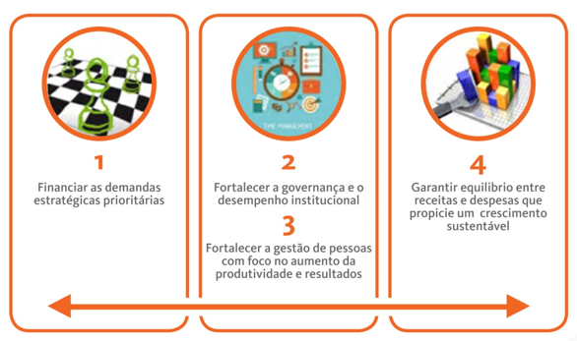

- Financiar as demandas estratégicas nacionais prioritárias de C,T&I
Fomentar, promover e realizar operações de concessão de recursos financeiros a C,T&I com os diferentes instrumentos, mapeando e priorizando as demandas estratégicas nacionais por meio de processo estruturado e integrado de inteligência e tomada de decisão, que considere as expectativas de todas as partes interessadas, as políticas de Estado e o efetivo retorno à sociedade brasileira.

- Fortalecer a governança e o desempenho institucional
Estruturar e implantar um Modelo de Governança para a Finep fundamentado em boas práticas de governança corporativa, que fortaleça a continuidade de propósitos da instituição, a transparência, o compromisso com as estratégias formalmente definidas. O Modelo de Governança deve estar sustentado por sistemas e processos eficazes e transparentes, que promovam efetiva articulação e integração entre as áreas.

- Fortalecer a gestão de pessoas da Finep com foco no aumento da produtividade e resultado
Institucionalizar processos de gestão de pessoas que proporcione ao corpo funcional as competências necessárias para o alcance da missão e dos objetivos estratégicos da Finep, considerando processos estruturados de avaliação de desempenho individual e em equipe e um programa de capacitação e desenvolvimento baseado na busca pelo aprendizado contínuo. A gestão de pessoas compreende, ainda, o adequado dimensionamento de efetivo, as movimentações internas, os processos de seleção e promoções internas.

- Garantir equilíbrio entre receitas e despesas que propicie um crescimento sustentável
Buscar a sustentabilidade financeira da Finep, com alocação de recursos em ativos de C,T&I, fontes perenes, estáveis e constitucionais e adoção de boas práticas de estrutura de capital. Além disso, buscar o crescimento e a diversificação de receitas, observando a estrutura de custos por instrumento, mantendo eficiência operacional, de modo que no conjunto, o resultado das operações seja superavitário.

Os objetivos e metas da Finep para o ano de 2020 são apresentados no Plano de Negócios da empresa. A execução deste Plano é coordenada pela Diretoria Executiva e acompanhada trimestralmente pelo Comitê de Auditoria, Conselho de Administração e Conselho Fiscal.

Em função da pandemia e suas repercussões em 2020, a Finep, em alinhamento com o Ministério da Ciência, Tecnologia e Inovação, redirecionou esforços para o atendimento das demandas emergenciais da sociedade em Ciência, Tecnologia e Inovação para o enfrentamento da Covid-19.

A seguir são apresentados os resultados dos indicadores de desempenho, os resultados operacionais e os destaques das ações realizadas até o terceiro trimestre de 2020.

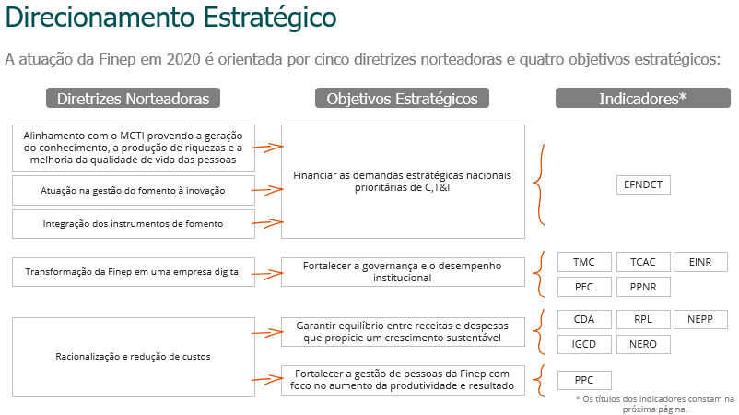

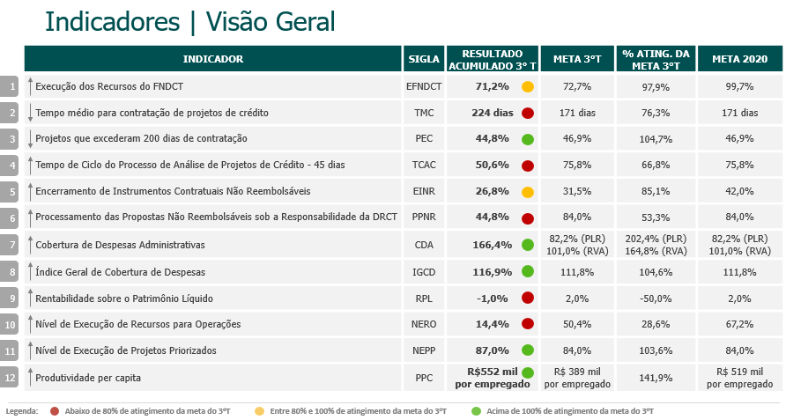

Resultados das Operações
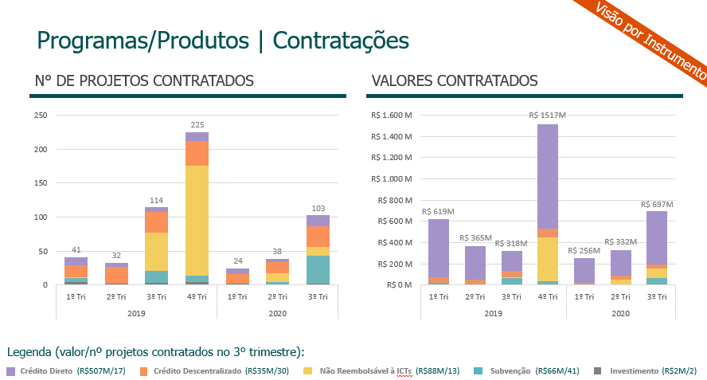

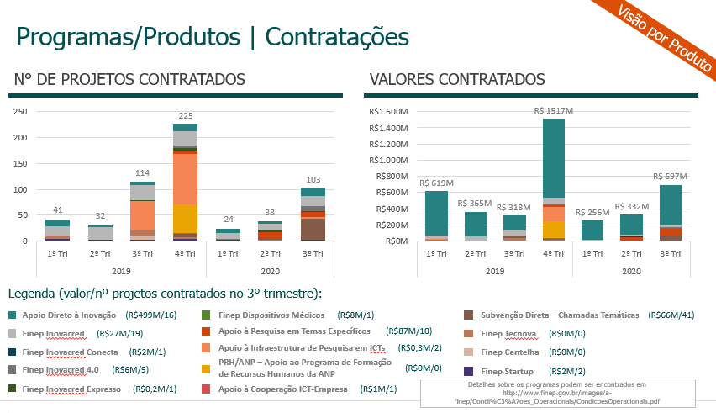
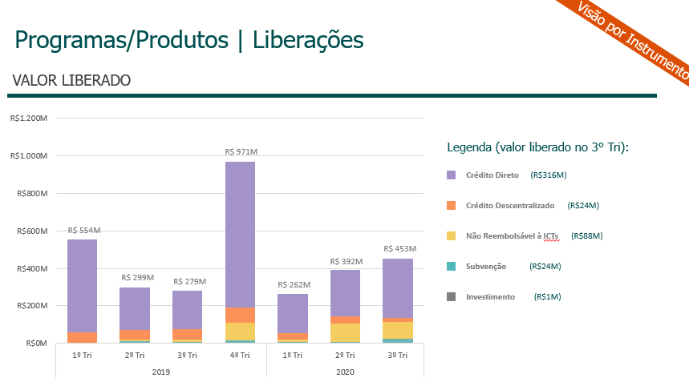

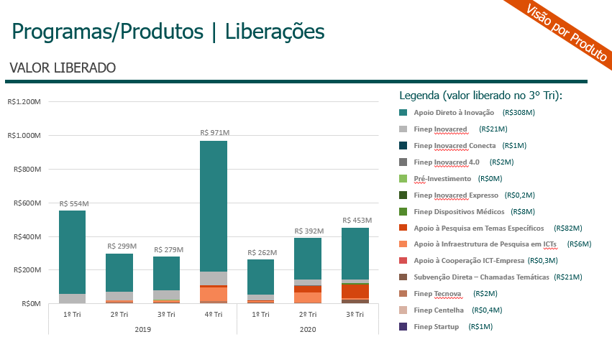

Destaques do período

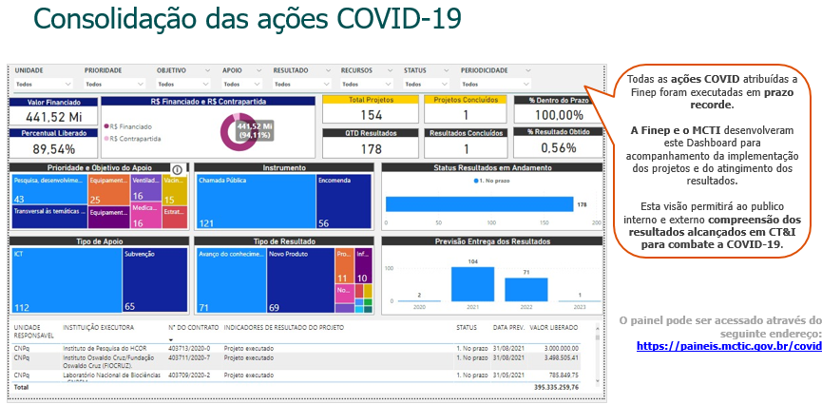

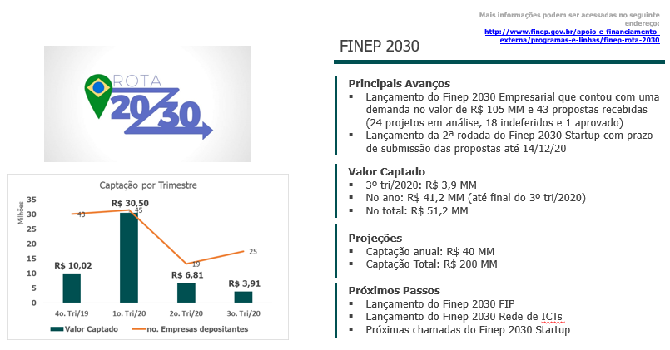

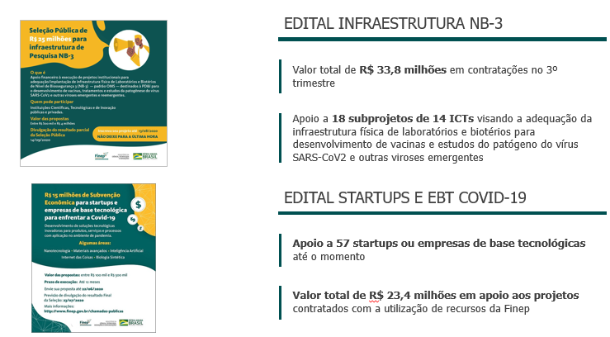

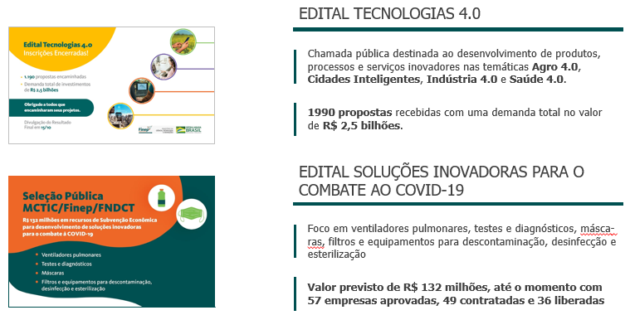

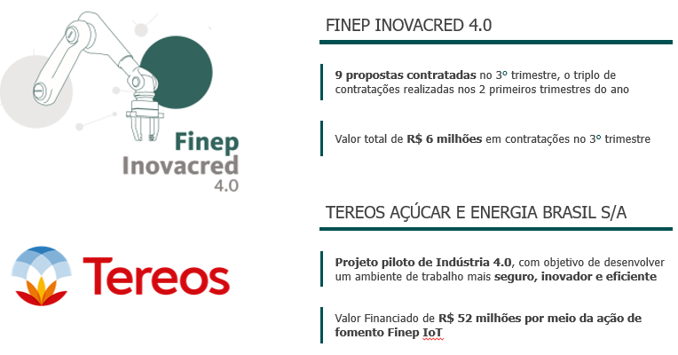

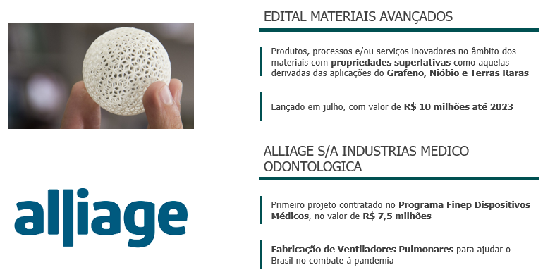

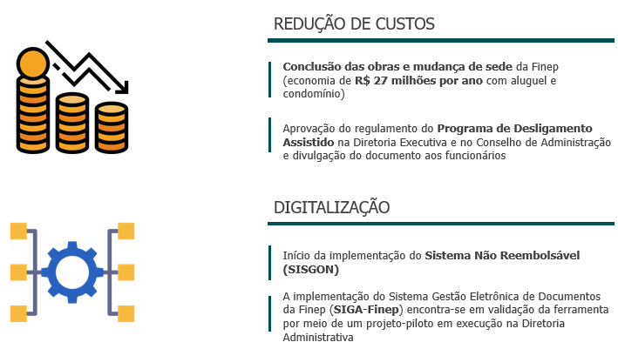

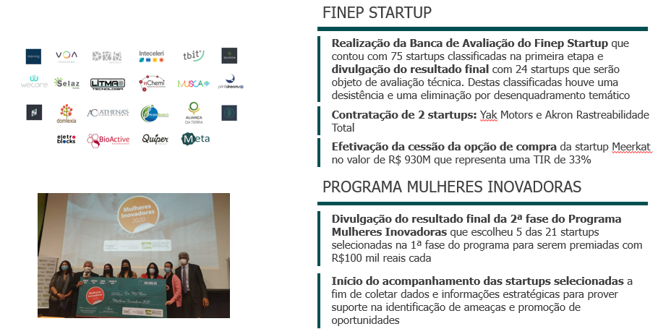
Siglas utilizadas
BNDES – Banco Nacional de Desenvolvimento Econômico e Social
CEP – Comitê de Enquadramento de Projetos
DADM – Diretoria Administrativa
DIRE – Diretoria Executiva da Finep (composta por cinco Diretorias, incluindo a Presidência)
DRCT – Diretoria de Desenvolvimento Científico e Tecnológico
DRIN – Diretoria de Inovação
FAT – Fundo de Amparo ao Trabalhador
FNDCT – Fundo Nacional de Desenvolvimento Científico e Tecnológico
GT-COVID – Grupo de trabalho criado na Finep para tratar do atendimento às demandas geradas pela pandemia
ICT – Instituição Científica, Tecnológica e de Inovação
PLR – Participação em Lucros e Resultados
PMV – Produto Mínimo Viável
RVA – Renda Variável Anual dos Dirigentes
SELIC – Sistema Especial de Liquidação e Custódia
SISGON – Sistema de Governança de Operações Não Reembolsáveis
SOF – Secretaria de Orçamento Federal
TIR – Taxa Interna de Retorno

